Equipe: Fernando Alves, José Eduardo Bittelbrum

Disciplina de Inteligência Artificial

Professor: Paulo M. Bousfield

**REGRAS DO JOGO**

Batalha naval é um jogo de dois jogadores, no qual os jogadores têm de adivinhar em que quadrados estão os navios do oponente. Seu objetivo é derrubar os barcos do oponente adversário, ganha quem derrubar todos os navios adversários primeiro.

O jogo original é jogado em duas grelhas para cada jogador — uma que representa a disposição dos barcos do jogador, e outra que representa a do oponente. As grelhas são quadradas. Em cada grelha o jogo randomiza os seus navios e o do computador.

Após os navios terem sido posicionados o jogo continua numa série de turnos, em cada turno um jogador diz um quadrado na grelha do oponente, se houver um navio nesse quadrado, é colocada uma marca vermelha, senão houver é colocada uma marca azul.

Os tipos de navios são: porta-aviões (cinco quadrados), navios-tanque (quatro quadrados), contratorpedeiros (três quadrados) e submarinos (dois quadrados). Vale notar que os quadrados que compõem um navio devem estar conectados e em fila reta.

**PRINT DA HOME**



**PRINT DAS REGRAS**

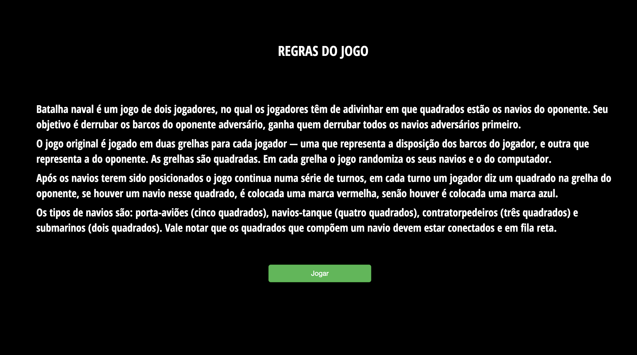

**PRINT DO JOGO**

